Update ½ Mei 2023
De huidige toestand van de bankensector zorgt voor een onevenwichtigheid waarbij vier grote banken worden beschouwd als "too big to fail", terwijl regionale en middelgrote banken dreigen failliet te gaan.
Deze situatie is zeer duidelijk geworden naarmate regionale banken hun inkomsten over het eerste kwartaal rapporteren. Hoewel de vier grootbanken relatief gerust kunnen slapen, wetende dat een liquiditeits- of kredietcrisis geen significante bedreiging vormt voor hun algemene bedrijfsresultaten, heeft deze situatie wel invloed op de dynamiek van de hele sector.
In de markt hebben we een vergelijkbare dynamiek met slechts zeven megacap-aandelen, goed voor meer dan 90% van de S&P 500. Eén van die zeven is Tesla, wiens recente winstrapport over het eerste kwartaal een puinhoop was, met verlaagde prijzen, voorraden 8x hoger op jaarbasisen een bedrijfswinst die daalde met 26%.
Het zou de "Mother of All Bubbles" niet zijn zonder een goed verhaal waar alles rond draait. In de jaren 2000 stegen de aandelen van technologiebedrijven enorm door simpelweg “dot com” aan hun naam toe te voegen. Tegenwoordig neemt dit dezelfde vorm aan met bedrijfleiders die in hun inkomens toespraken verwijzen naar hun “AI” ontwikkelingen.
Vanuit een gedragsperspectief suggereert het feit dat de managementteams van Microsoft en Alphabet 142 keer "AI" zeiden tijdens de gesprekken over de kwartaalresultaten, dat deze bubbel springlevend is. Ze lijken niet over het verleden en/of het heden te willen praten en enkel maar over AI. Geen van deze bedrijven heeft het over een recessie.
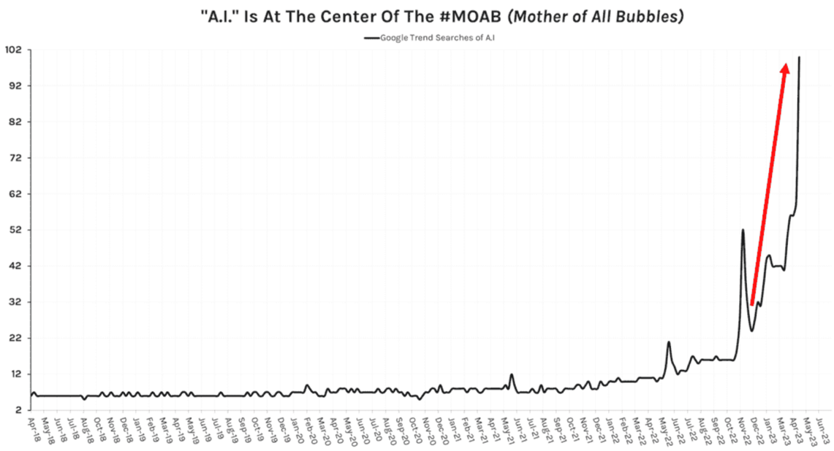
Ook de Fed blijft ondertussen een oogje dichtknijpen zodat ze de rente hoog kunnen houden. Op deze manier kunnen ze de inflatie afkoelen, omdat het de meest voor de hand liggende maatstaf is die aantoont dat ze een fout hebben gemaakt door de inflatie “transitory” te noemen.
Laten we even een kijkje nemen op de realiteit aan de hand van de data!

GROEI
De groeipercentages voor zowel het Amerikaanse bbp als de Amerikaanse bedrijfswinsten zullen naar verwachting in het tweede en derde kwartaal van 2023 blijven vertragen. De Fed van Atlanta heeft zojuist haar bbp-ramingen herzien van +2,48% naar +1,1. Hoewel dit getal positief is in termen van veranderingssnelheid, vertragen we aanzienlijk.
Werkloosheidsclaims
Jobless Claims stegen met +5K tot +245K. We zijn duidelijk over het hoogtepunt van de tewerkstellingsgraad heen met onderliggende gegevens waaruit blijkt dat het aantal permanente ontslagen stijgt.
Duurzame goederen
Gegevens over de verkoop van duurzame goederen bieden een goed inzicht in de gezondheid van de economie, de productiesector en de consumentenbestedingen.
We kregen een stijging van de verkoop, maar vliegtuigorders vertekenden de cijfers. Exclusief vliegtuigen en defensie bleef de verkoop van duurzame goederen gelijk en daalden de kernkapitaaluitgaven. Deze cijfers komen overeen met andere indicatoren van vertraging van de economische groei, waaronder een verschuiving in de consumentenbestedingen en een inkrimping van de consumptiecapaciteit.
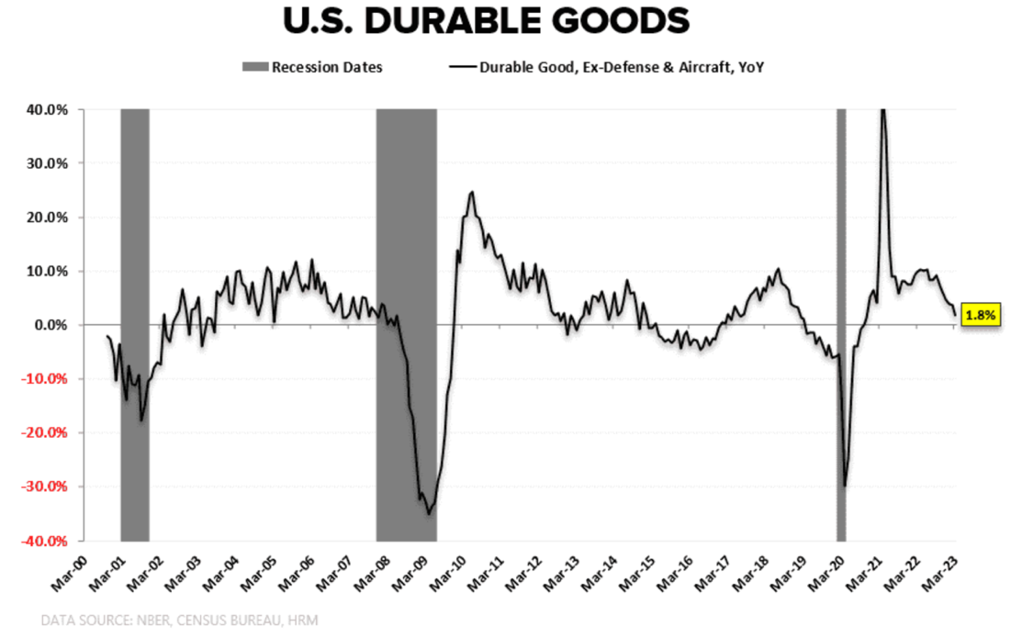
Huisvesting
Aanvragen voor hypotheekaankopen zijn erg belangrijk om te volgen, omdat een bloeiende huizenmarkt ervoor zorgt dat de huizen van mensen, wat hun grootste bezit is, meer waard worden, waardoor een vermogenseffect ontstaat en mensen zich rijk voelen en meer uitgeven, hetgeen de economie stimuleert.
Minder hypotheekaanvragen wijst op een gebrek aan vertrouwen in de economie, wat leidt tot minder uitgaven en potentiële economische achteruitgang. Het totaal aantal aanvragen daalde -36,4% in vergelijking met vorig jaar, waardoor de index rond zijn laagste punt in de cyclus kwam.
ISM Manufacturing
ISM Manufacturing (de index die de economische activiteit van de productie sector meet) "verbeterde" +0,8 punten tot een nog steeds krimpende 47,1 in april.
We zullen dus doorgaan met het verkrappen tot een economische vertraging. En we zullen zeer waarschijnlijk ook doorgaan met het verstrakken van een vroege stagflatie.
Geen van beide gevallen is bijzonder positief voor de winstcyclus, aangezien de verslechtering van de vraag nog steeds voortschrijdt en er steeds meer aanwijzingen zijn dat de inputkosten sneller stijgen dan de outputprijzen.
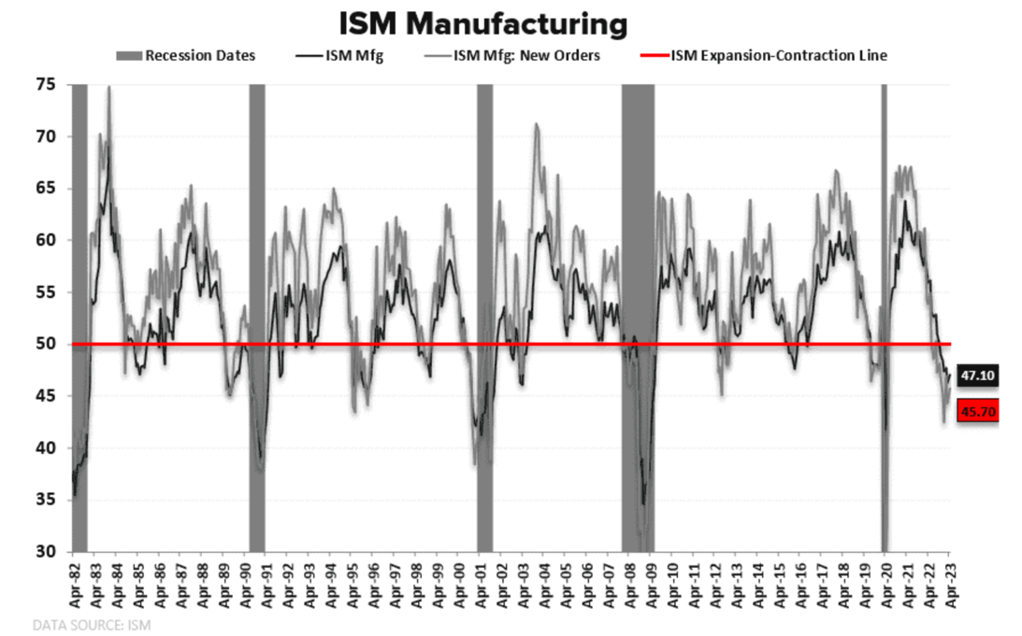
Het Flash Consumentenvertrouwen in de Eurozone
Het cijfer van april liet een verbetering zien, maar blijft negatief op -17,5. Dit gegevenspunt is essentieel omdat het meet hoe zeker consumenten in de eurozone zijn van de economie, wat hun bestedingspatroon kan beïnvloeden.
Een positieve index van het consumentenvertrouwen betekent dat consumenten eerder geneigd zijn geld uit te geven, wat de economie een boost kan geven. Omgekeerd betekent een negatief consumentenvertrouwen dat consumenten minder geneigd zijn geld uit te geven, wat leidt tot een afname van de economische activiteit.
Hoewel het gegevenspunt van april enige verbetering liet zien, suggereert de negatieve lezing van -17,5 dat consumenten in de eurozone nog steeds onzeker zijn over de toekomst van de economie. Het is echter vermeldenswaard dat het datapunt een "flash"-waarde is, wat betekent dat het een voorlopige schatting is en kan worden herzien.
Over het algemeen is het “Flash Consumer Confidence” in de eurozone een belangrijke indicator van de gezondheid van de economie en kan dit het consumentengedrag beïnvloeden, wat op zijn beurt de economische activiteit kan beïnvloeden.
Ook kregen we in Europa een recessieve PMI-waarde van 45,8 voor de eurozone in april. De detailhandelsverkopen in Zweden laten eveneens een historisch dieptepunt zien.
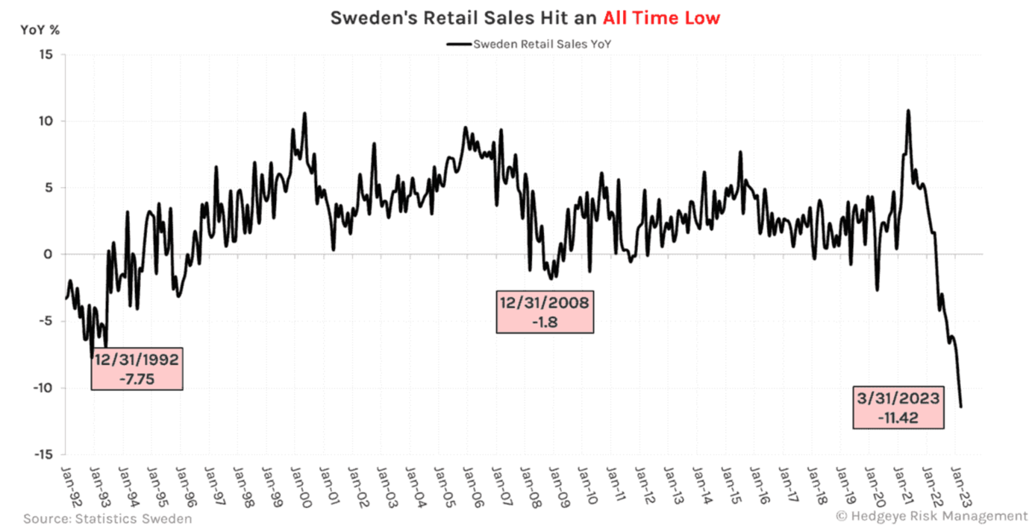
Om u te laten zien hoe waardevol het is om de wereldeconomie te volgen om echte diversificatie te bieden, bekijken we in onderstaande grafiek de detailhandelsverkopen van Japan, die versnelden tot +7,2% op jaarbasis.
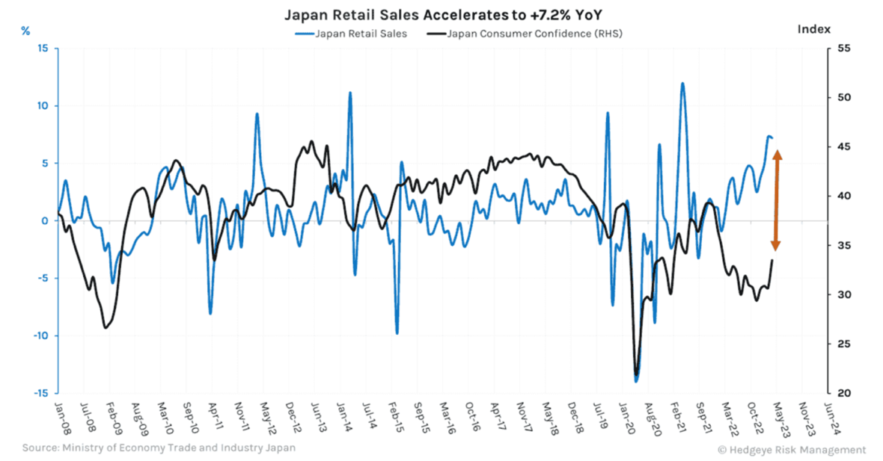
Inflatie
Liquiditeit
M2 is een maatstaf voor de geldhoeveelheid, inclusief contant geld, deposito's en gemakkelijk om te zetten bijna-geld. Het is een belangrijke indicator van de gezondheid van de economie en kan de aandelenmarkt beïnvloeden. Wanneer de hoeveelheid geld die beschikbaar is in de economie, toeneemt, kan dit leiden tot een toename van de uitgaven, wat de economische groei en de aandelenmarkt kan stimuleren.
Historisch gezien is er steeds een sterke correlatie geweest tussen M2 en de S&P 500. Wanneer de hoeveelheid geld in omloop toeneemt, kan dit leiden tot een stijging van de aandelenkoersen. Omgekeerd, wanneer M2 daalt, kan dit leiden tot een daling van de aandelenkoersen.
De recent bijgewerkte gegevens van maart laten zien dat de M2-groei versnelt naar een dieptepunt in deze 21ste eeuw met -4,05% jaar-op-jaar, wat wijst op een inkrimping van de hoeveelheid geld die beschikbaar is in de economie. Dit, samen met bredere liquiditeitsproblemen, stijgende kosten en toenemende schuldverplichtingen, duidt op macrofragiliteit en potentieel kredietrisico.
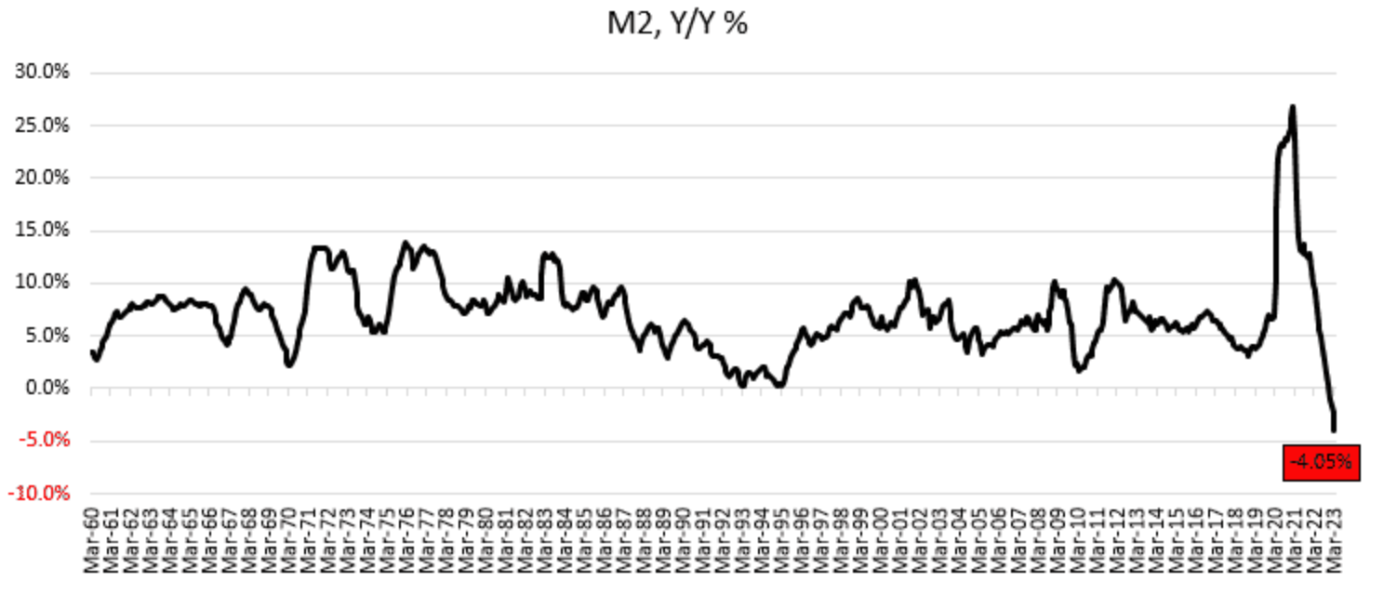
Actieve Macro Selectie
Een bearmarket bestaat uit stijgingen naar een lower high en dan snellere dalingen naar lower lows. Momenteel zitten we met een korte stijging. Het is daarom essentieel geduld te blijven hebben.
We halen Koper uit de portfolio omdat er betere plaatsen zijn om geinvesteerd te zijn. Voor de rest houden we de portfolio onveranderd, omdat deze zeer goed presteert en goed gepositioneerd blijft in functie van de algehele economische situatie zoals hierboven geschetst.

LONG | SHORT
Goud | Natural Gas
US Dollar | Russell 2000
China | Technologie Sector
Goud Mijners | Financiële Sector
Zilver | Luxe Consumptiegoederen Sector

LONG:
US Dollar
In tijden van slechte wereldwijde economische vooruitzichten blijft de dollar een mooie schuilplaats.
Hieronder de weekly chart van de Amerikaanse dollar
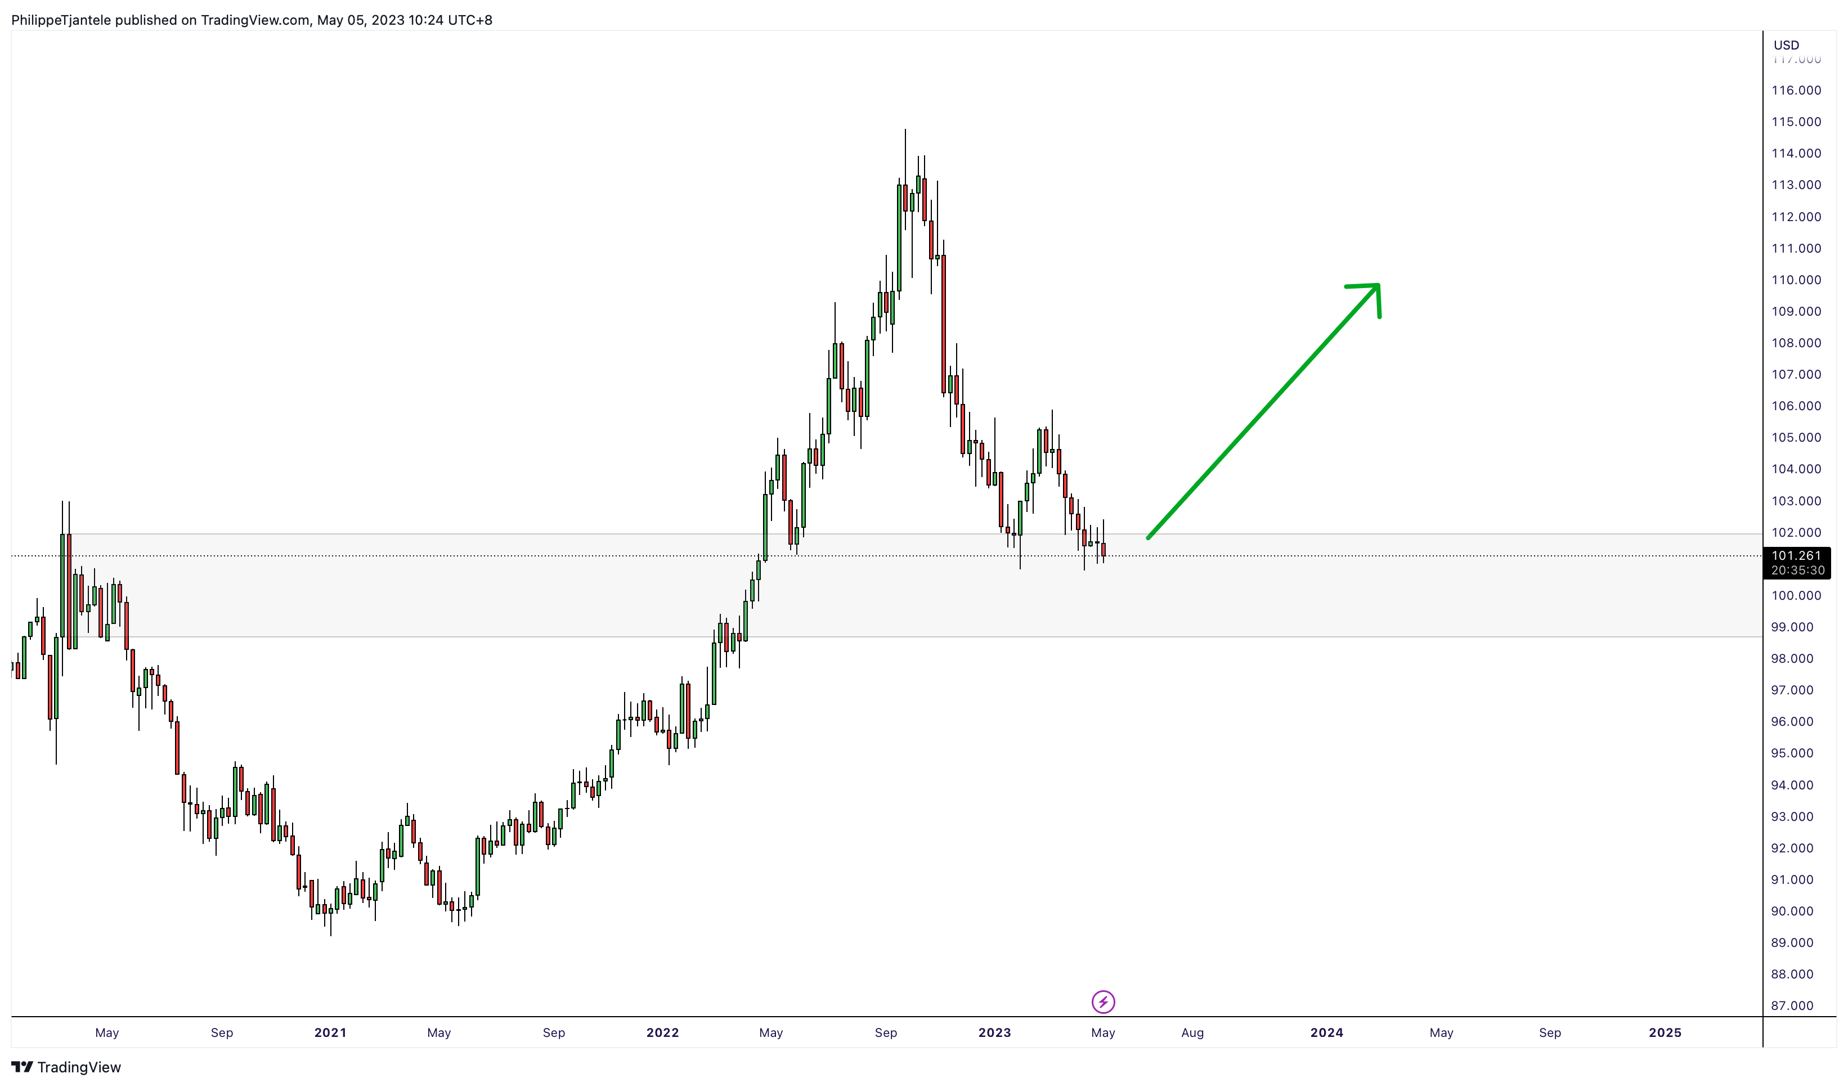

Goud
Niet alleen doet goud het goed in tijden van crisis en politieke onzekerheid zoals we nu kennen, ook op technisch vlak is het recentelijk uitgebroken. We zien duidelijk hoe de volatiliteit afneemt en het volume hoger is in dagen van prijsstijging dan in dagen van prijsdaling. Dit toont aan dat er een duidelijke intentie naar boven is.
Hieronder de weekly chart van goud.
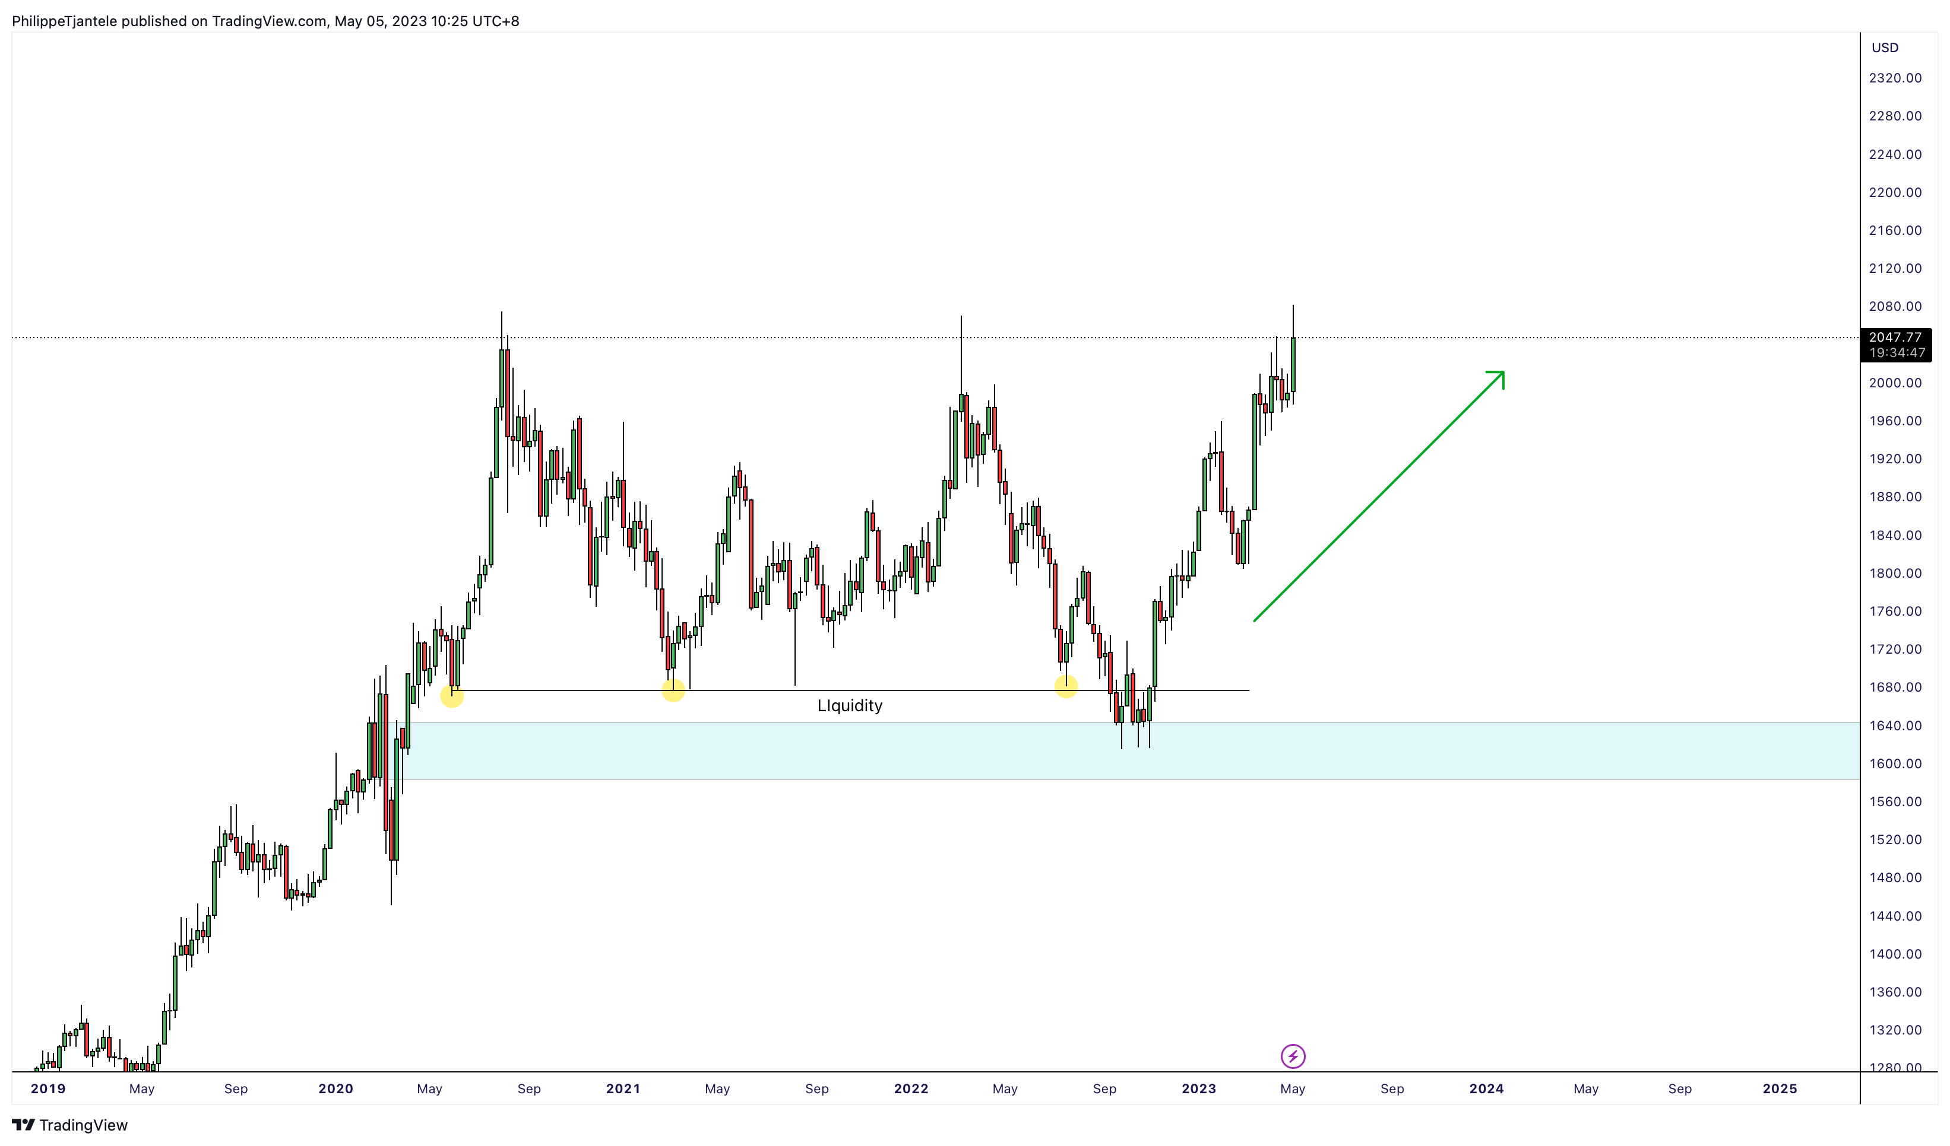

Goud Mijners Sector
Om verder te bouwen op de geweldige fundamentele en technische opzet van goud, blijven we ook Goud Mijners behouden als een bijkomende opportuniteit.
Hieronder vindt u de wekelijkse grafiek van Goud Mijners Sector.
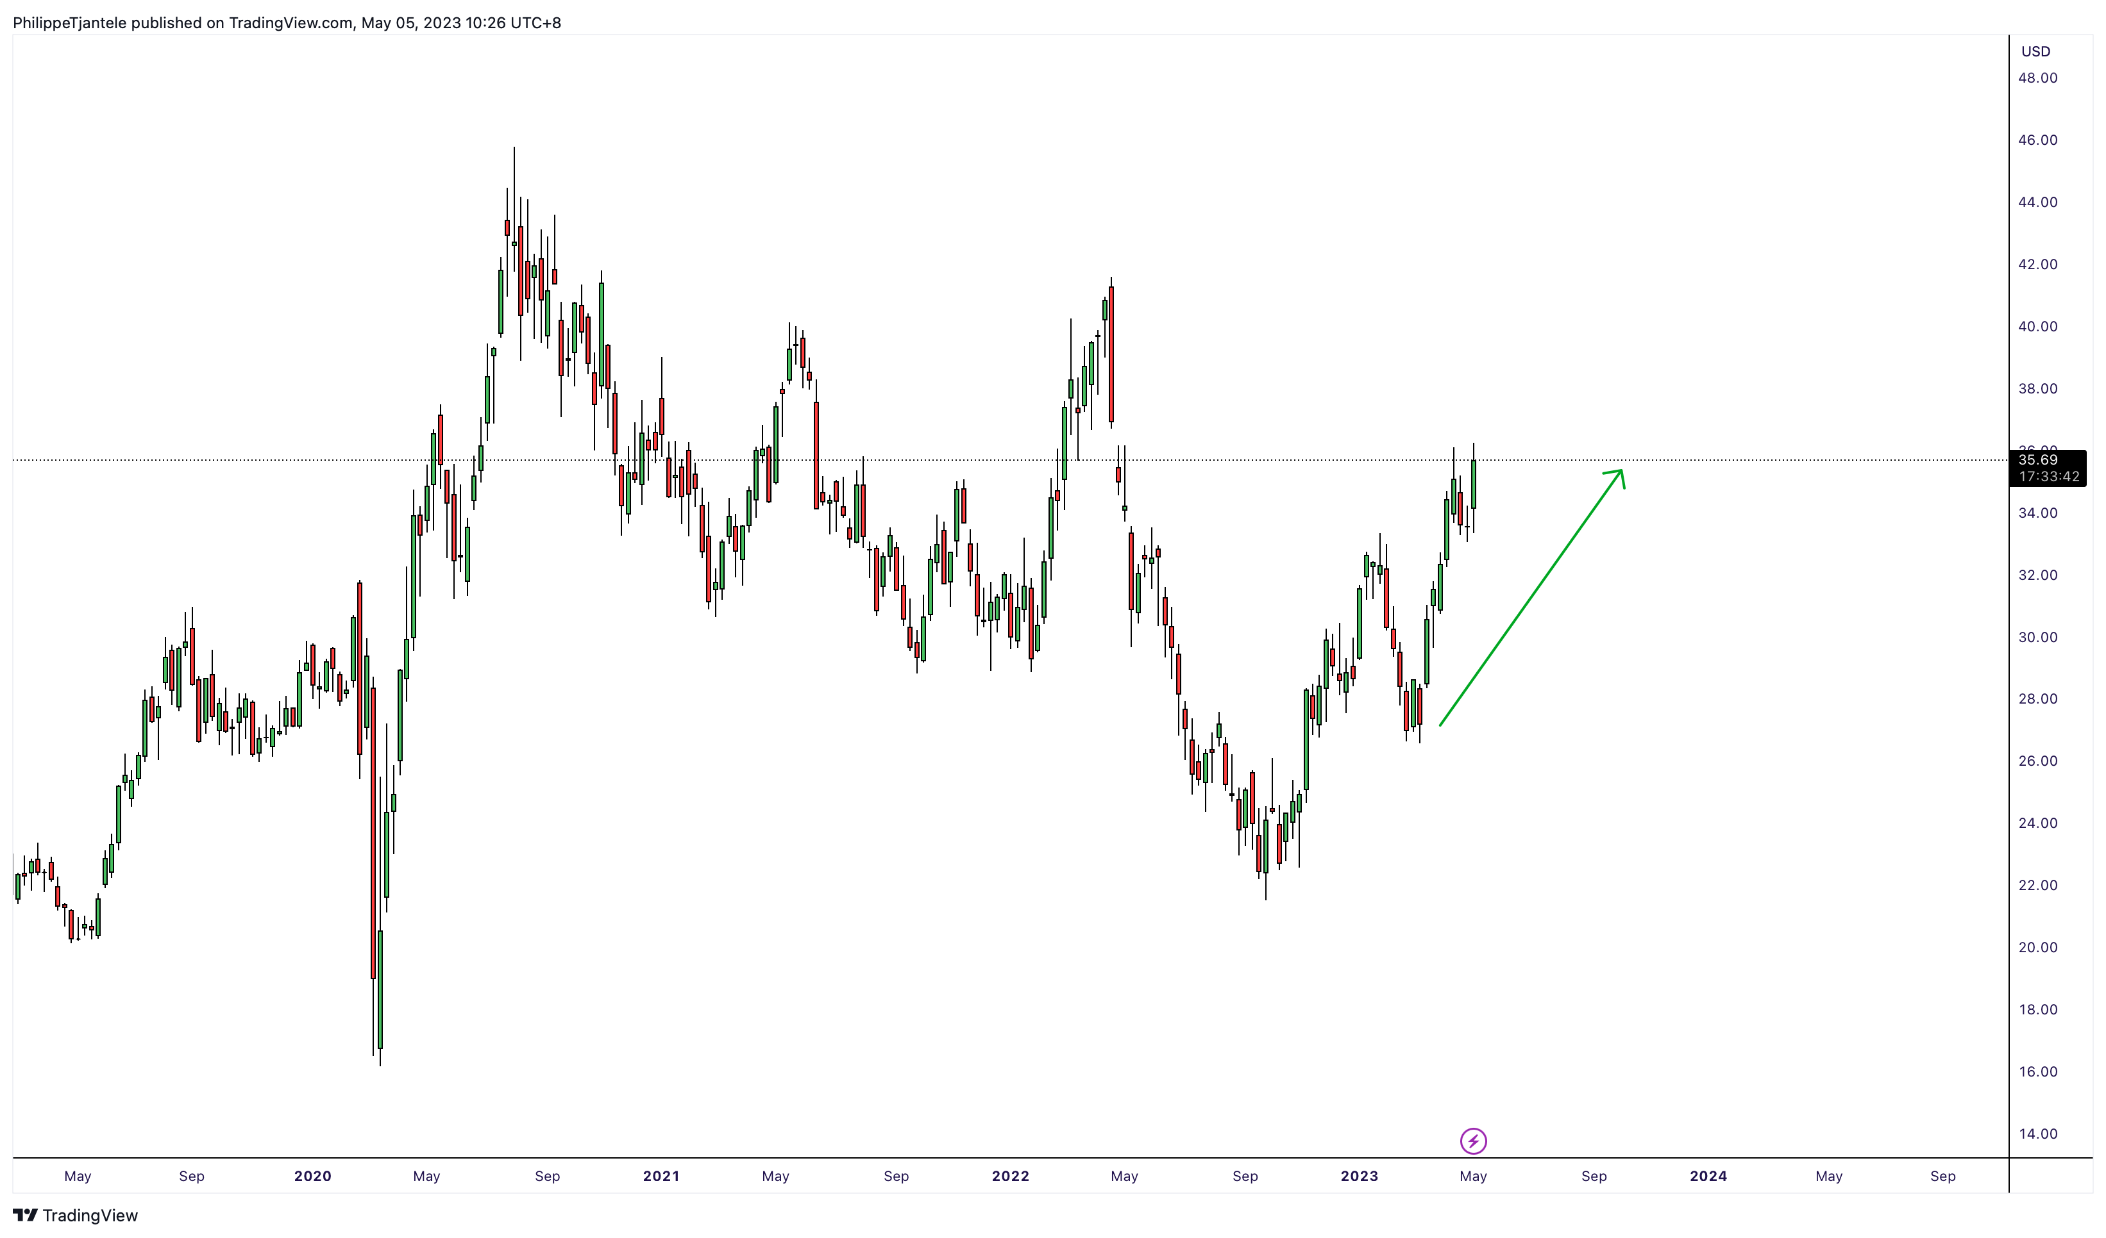
In de Goud Mijners Sector zoeken we naar aandelen met een positief dividendrendement, een goed rendement op investering en eigen vermogen, weinig schulden, een goede marge en een P/E van minder dan 15.
De volgende aandelen presteren het beste op deze criteria:
- Barrick Gold Corp (GOLD)
- Franco-Nevada Corp (FNV)
- Wheaton Precious Metals (WPM)

China
China door de heropening mooie economische vooruitzichten in het verschiet. De versnelling van economische activiteit zorgt voor een enorm voordeel voor China.
Hieronder vindt u de wekelijkse grafiek van China.
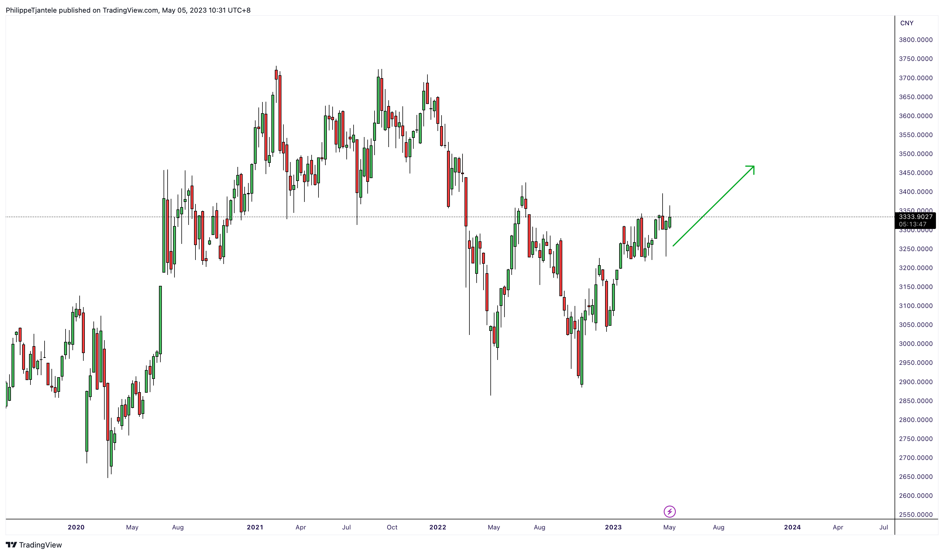
Zilver
Zilverprijzen hebben een groot opwaarts potentieel als gevolg van een voorraadtekort en de stijgende industriële vraag. Zilver heeft daarenboven de historische neiging om beter te presteren dan goud in tijden van hoge inflatie.
Hieronder vindt u de wekelijkse grafiek van zilver.
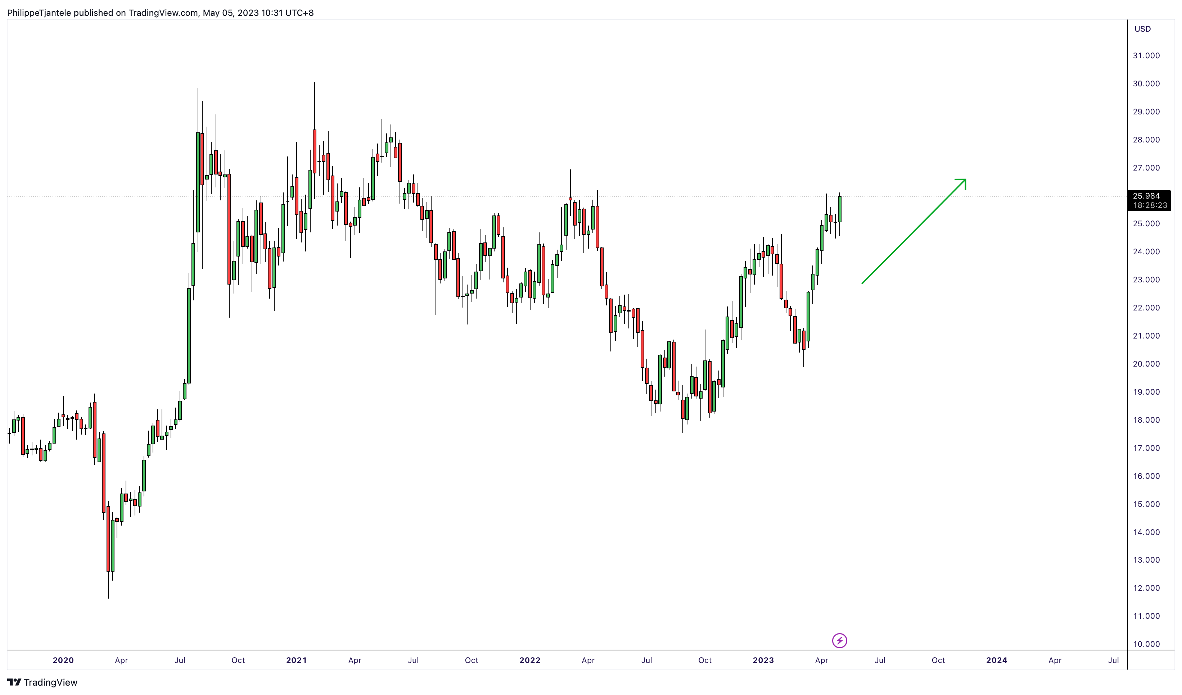
SHORT:
Russell 2000
De Russell 2000 is een index die 2.000 small-capbedrijven volgt, naast de S&P 500, die 500 large-capbedrijven volgt. Deze kleinere bedrijven krijgen vaak de eerste en zwaarste klap als wanneer economie, zoals nu, verslechtert.
Hieronder de weekly chart van de Russel 2000.
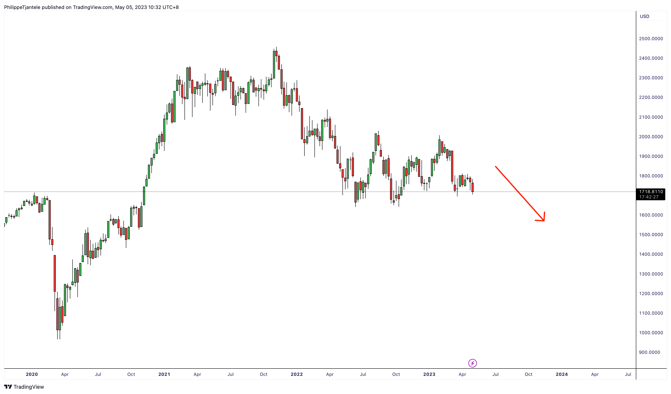
Technologie Sector
Naarmate de rente stijgt, wordt verwacht dat veiliger activa aantrekkelijker worden. Er zal minder geld vloeien naar speculatieve activa, zoals de nog altijd overgewaardeerde technologieaandelen.
Hieronder de weekly chart van de technologiesector.
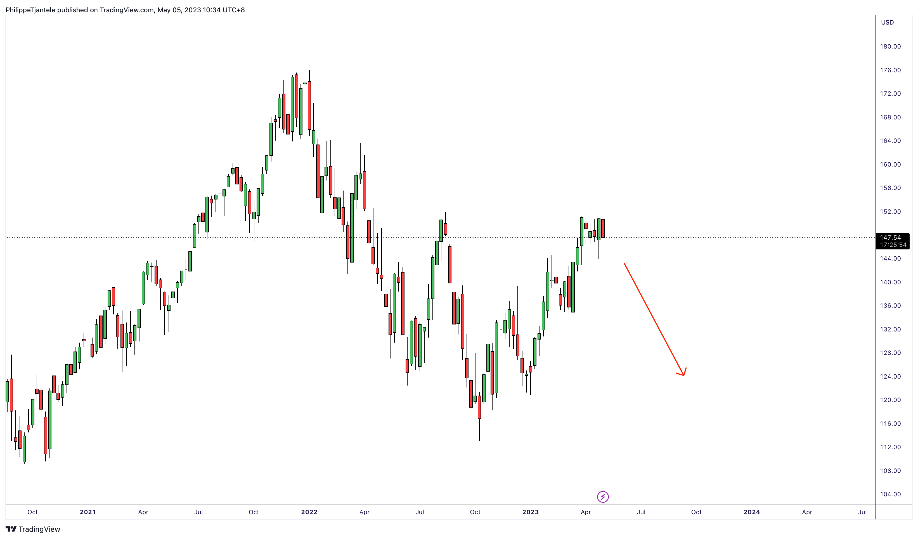
In de Tech Sector zoeken we naar aandelen met een hoge beta, hoge schulden en over het algemeen overgewaardeerde aandelen voor de shorts. De volgende selectie past het best in dit gebied:
- Autodesk, Inc. (ADSK)
- Amphenol Corp. (APH)
- PTC Inc. (PTC)

Financiele Sector
Het verschil tussen de korte en lange uiteinden van de rentecurve is waar de financiële instellingen hun geld verdienen. Met de inversie hiervan is dit erg moeilijk geworden.
Hieronder de weekgrafiek van de financiële sector.

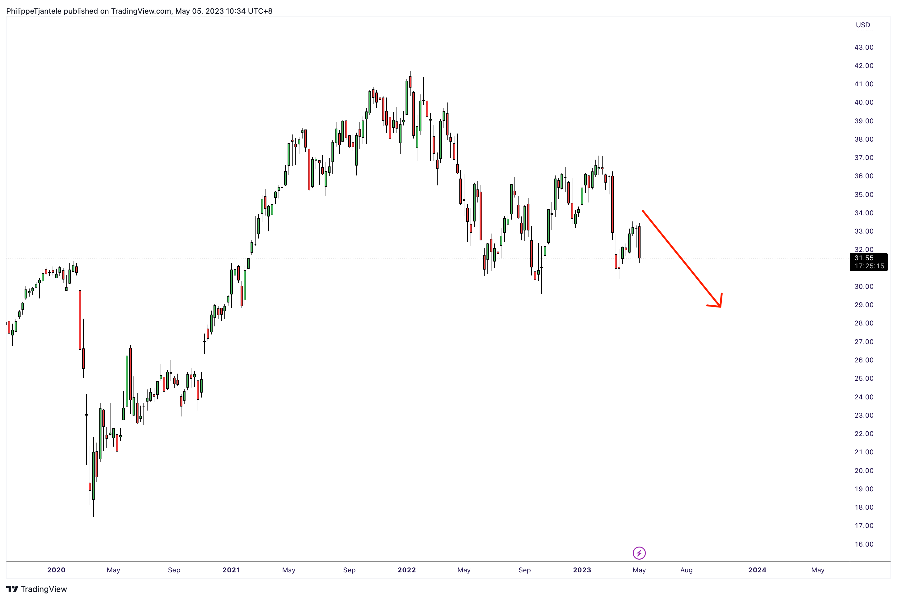
In de Financiele Sector zoeken we naar aandelen met een hoge beta, hoge schulden en over het algemeen overgewaardeerde aandelen voor de shortposities. De volgende selectie past het best in dit gebied:
- Babcock & Wilcox (BX)
- KKR & Co. Inc. (KKR)
- Mastercard Inc. (MA)

Natural Gas
Net als andere grondstoffen zien ook “Natural Gas” verder dalen.
Hieronder de weekgrafiek van Natural Gas.

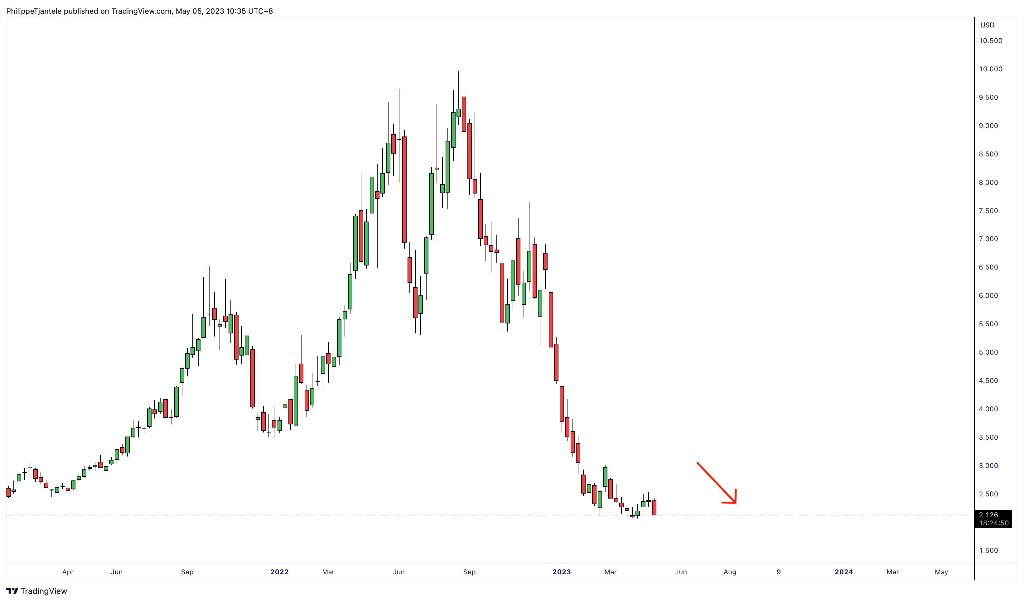

Luxe Consumptiegoederen
De sector van luxe consumptiegoederen krijgt het moeilijk door de combinatie van aanhoudende inflatie en vertragende economische groei. Het is daarom passend om deze short in de portefeuille te hebben.
Hieronder vindt de weekly chart van XLY.
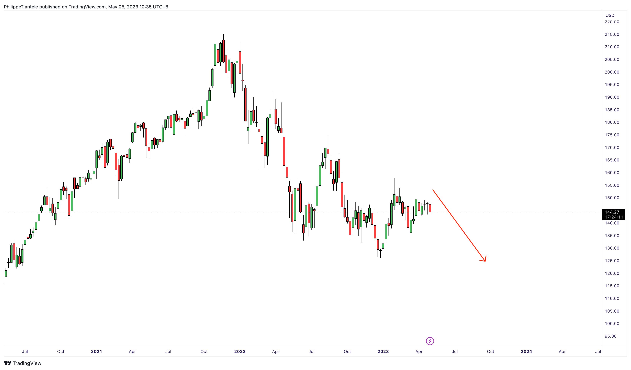
In de luxe consumptiegoederen zoeken we naar aandelen met een hoge beta, hoge schulden en over het algemeen overgewaardeerde aandelen voor de shorts. De volgende selectie past het best in dit gebied:
- Etsy, Inc. (ETSY)
- Expedia Group, Inc. (EXPE)
- MercadoLibre, Inc. (MELI)

Ik hoop dat u genoten heeft van deze editie van Macro Trader. Ik wens je veel succes op de markten!
Philippe

Disclaimer: Dit rapport is een uitgave van Beurssignalen dat uitsluitend verspreid wordt aan de abonnees die de algemene voorwaarden hebben aanvaard (https://beurssignalen.com/). Dit rapport is auteursrechtelijk beschermd, waarbij elke onrechtmatige verspreiding van dit rapport aanleiding zal geven tot een forfaitaire schadevergoeding van 10.000 EUR per inbreuk, ongeacht het recht van Beurssignalen om haar hogere schade te begroten. Dit rapport is niet bedoeld om enig persoon tot het kopen of verkopen van enig product aan te zetten en kan niet beschouwd worden als beleggingsadvies.

